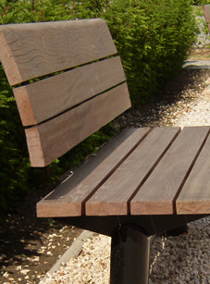
Beschrijving

Zitbank met rugleuning, bestaande uit een stalen onderstel, en een houten zitting en rugleuning.
Het onderstel is samengesteld uit ronde stalen buizen (∅101,6 x 3,6mm) gelast in een omgekeerde U-vorm. Op de horizontale ligger zijn drie ribben in L-vorm gelast waarop zitvlak en rugleuning worden gemonteerd.Het volledige onderstel wordt behandeld met anticorrosie-coating en gelakt met een polyester poedercoating.
Het zitvlak in tropisch hardhout bestaat uit 3 houten latten van 95x32mm en één afgeronde lat vooraan van 170x32mm. De rugleuning in tropisch hardhout is licht gebogen en bestaat uit 2 latten van 95x32mm en één afgeronde lat bovenaan van 170x32mm. De latten in tropisch hardhout worden op de structuurgeschroefd d.m.v. houtschroeven in RVS, kwaliteit A2.

Afwerking

- Alle metalen stukken worden behandeld met een anticorrosie-coating en afgewerkt met een polyester poedercoating in RAL 2900 (AKZO 900GS)
- Exotisch onbewerkt hout klasse1, bestand tegen verrotting en met dichte houtvezel. De buitenste latten zijn afgerond en het hout is geschuurd om splintervorming te voorkomen.
  - Monnin hardheid > 7
  - Breeksterkte en statische buiging > 100 Mpa

Opties

- Polyester poedercoating (RAL-kleuren)
- Hardhout met FSC-label
- Keuze van houtsoort en zijn afwerking
- Verankering op voetplaat (met bevestingingsset indien gewenst)
- Armleuningen

Verankering

- Poten worden onder het maaiveld in beton verankerd.

Dimensions

- Lengte : 1820mm
- Diepte : 590mm
- Hoogte : 855mm
- Zithoogte : 455mm
- Asafstand : 1478mm
- Gewicht (te verankeren zitbank) : 72kg

Zitbank zonder armleuningen

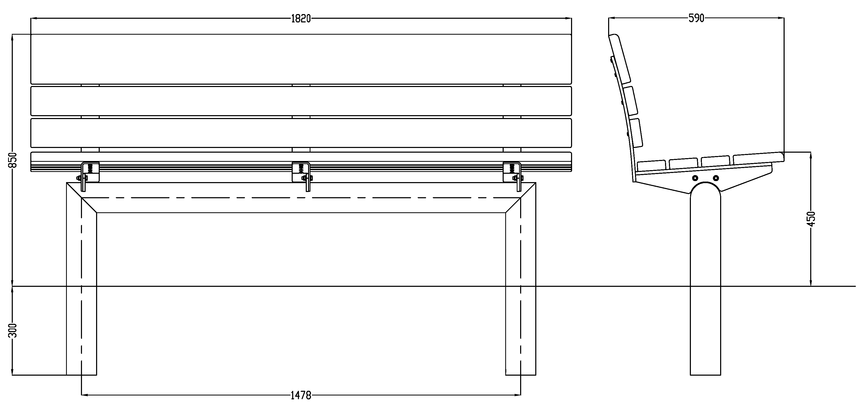

Zitbank met armleuningen

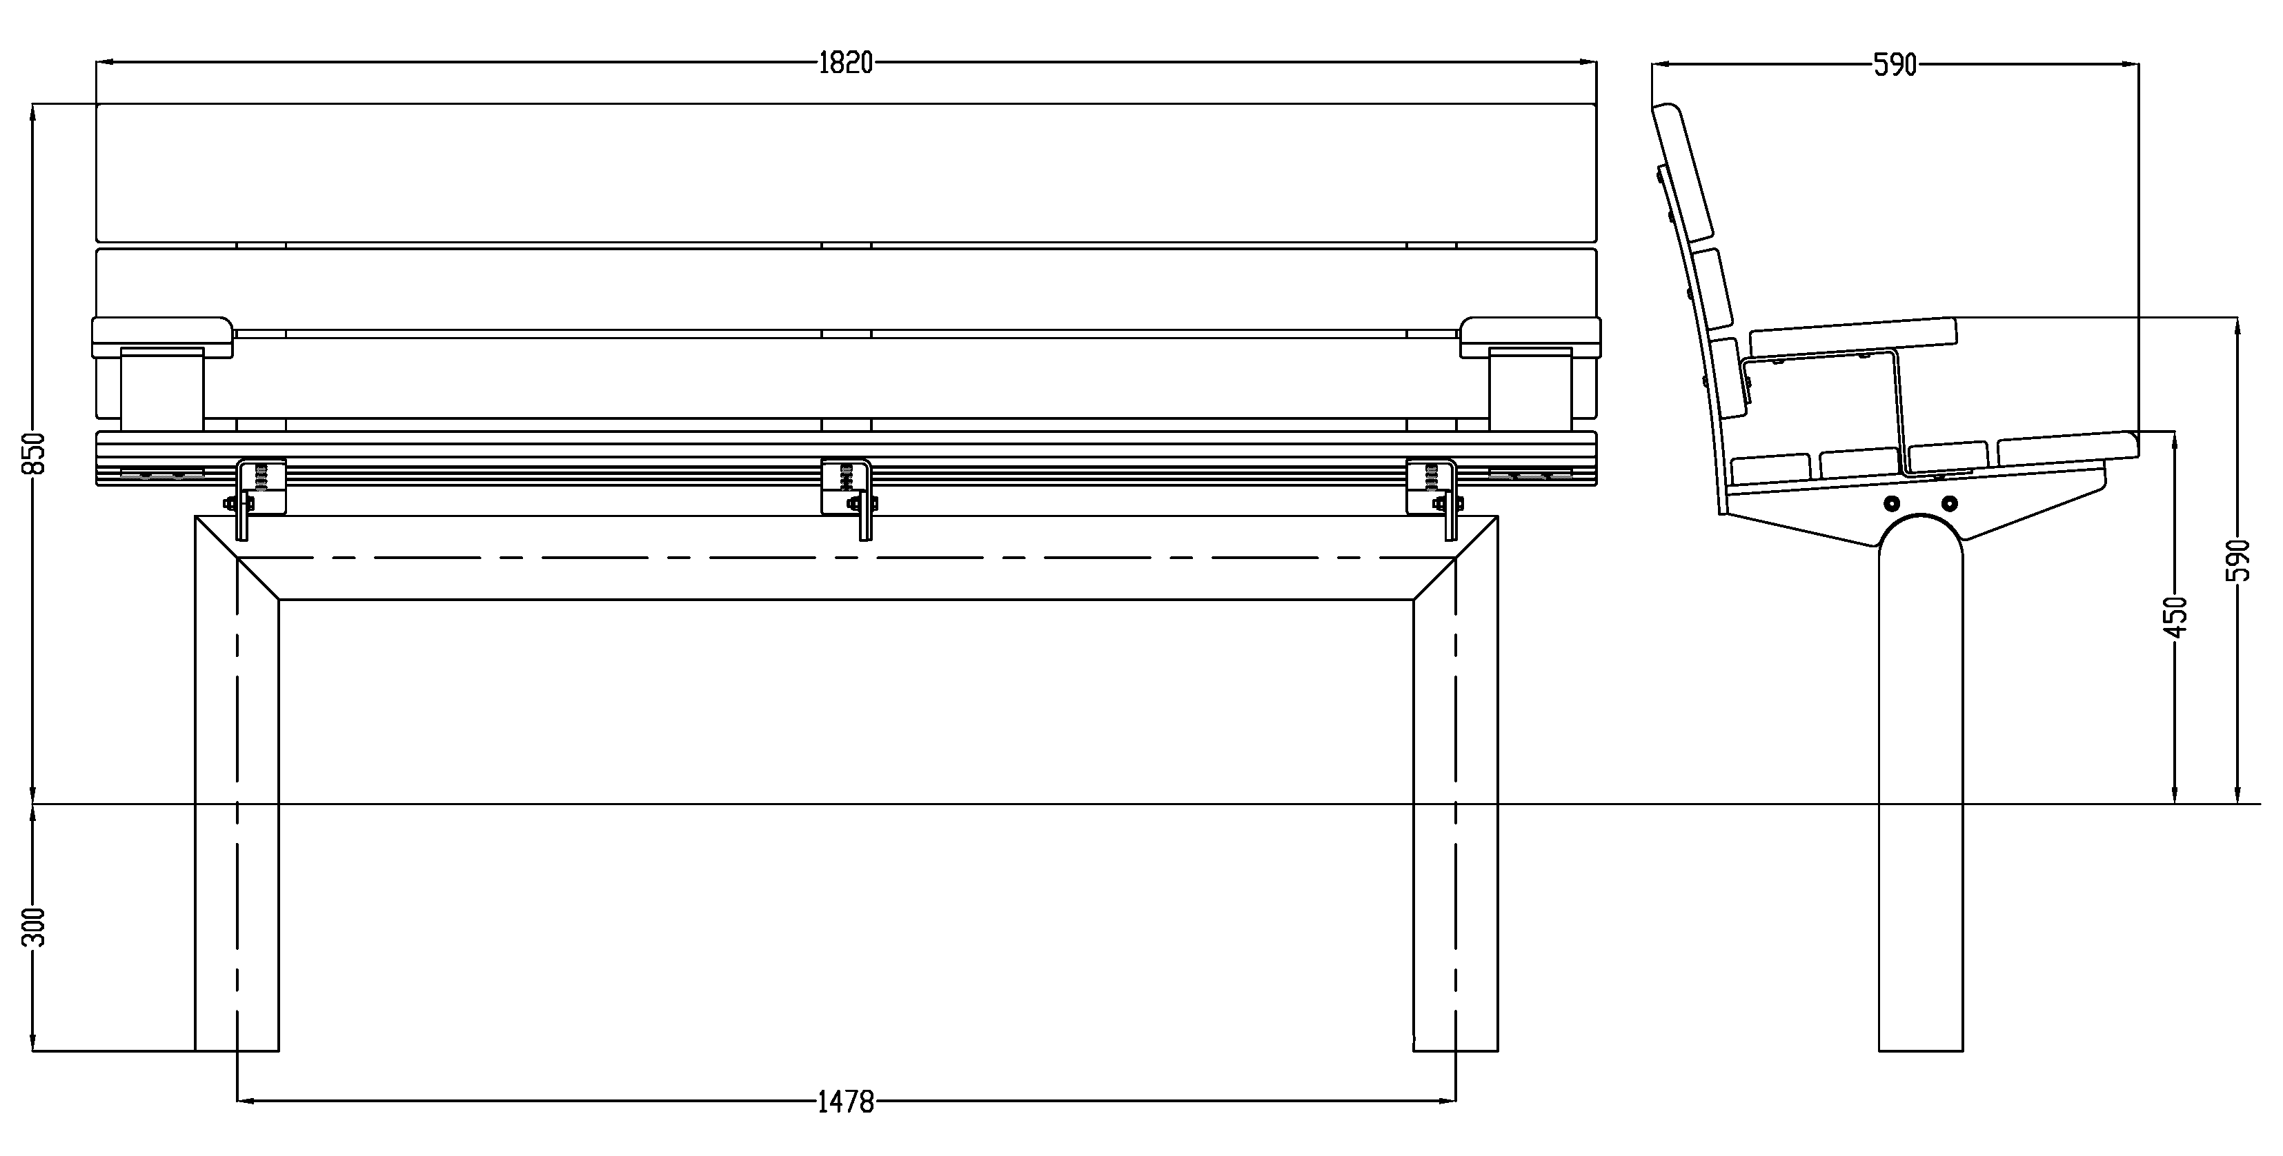

Deze collectie Athena bestaat uit :

- Bank zonder rugleuning
- Bank met rugleuning
- Afvalbak (50L en 70L) (Andromède)
- Antiparkeerpalen te verankeren of wegneembaar (800mm)
- Afsluiting te verankeren of wegneembaar
- Signalisatie (Aquilon)

